バリアフリー・ユニバーサルデザイン環境整備における「選択性」に関する調査

＜調査のお願い＞

東京オリンピック・パラリンピックに向けて、我が国のバリアフリー・ユニバーサルデザイン環境整備の機運が盛りあがっています。例えば、国際パラリンピック委員会のアクセシビリティ・ガイドラインに基づくTokyo2020 アクセシビリティ・ガイドライン（以下、東京ガイド2020）の策定や、国土交通省の高齢者、障害者等の円滑な移動等に配慮した建築設計標準（以下、建築設計標準）の改訂など、東京のみならず日本全国でのバリアフリー整備基盤のグレードアップが行われようとしています。
その中で、競技施設に用意される車いす使用者用観覧席（以下、車いす席）からのサイトラインの確保や、多機能トイレの機能分散が推奨されていますが、その具体的な整備方法の根拠となる基礎情報は充分把握されているとは言いがたいと考えています。
そこで本調査では、建築設計標準や東京ガイド2020で求めている「多機能トイレの機能分散」と「車いす席の選択性とサイトライン確保」に焦点をあて、以下について日常的に車いすを使用されている皆様の普段の様子や考えをお聞きしたいと考えています。

・多機能トイレの機能分散について
トイレの使用状況とニーズをお聞きします。便器へのアプローチと移乗、車いす使用者用便房に設置する設備・機器、車いす使用者用簡易型便房の使用可能性などの質問にお答えください。
・車いす席の選択性とサイトライン確保について
車いす席の使用状況とニーズをお聞きします。車いす席の利用実態、車いす席の選択意識など質問にお答えください。

このアンケートには、9/15（金）までにお答えください。
尚、解答時間の目安は10分です。回答は統計的に処理し、個別のデータを公表することは決してないことをお約束致します。

アンケートの集計がまとまりましたら結果をご報告する予定でおります。報告を希望される方はアンケート末の連絡先に必要事項をご記入ください。

以上、何卒ご協力下さいますようお願い致します。

日本女子大学大学院家政学研究科 住居学専攻２年
佐藤研究室 吉原瑛海
連絡先 m1218063ye@ug.jwu.ac.jp

設問１．あなたご自身について
1) 性別： （ ）男性 （ ）女性

2) 年齢： （ ）歳

3) お住まい： （ ）都道府県 （ ）市区町村

4) 障がいの名称をお教えください。脊椎損傷、頚椎損傷の場合は、損傷レベルまでお答えください。
（ ）

5) 主に使用されている車いすの種別を1つお答えください。
（ ）手動車いす （ ）簡易型電動車いす ( )標準型電動車いす
（ ）リクライニング型電動車いす （ ）介助用車いす

6) 膀胱・直腸障害はありますか？
（ ）ある （ ）ない
6)-2 「ある」を選んだ人は、具体的な状況として当てはまるもの全てに○を付けてください。
（ ）ストーマ装具（パウチ）装着 （ ）自己導尿
（ ）膀胱留置カテーテル （ ）その他〔 〕

設問2. トイレの使用状況とニーズ
注：以下の問いは、便座の高さが40～45cm、壁側にはL字手すり、もう一方には可動式手すりが設置されているものとしてお考えください。
2-1. 便器へのアプローチと移乗について
1) 便器へは移乗しますか？：（ ）移乗する （ ）通常は移乗しない → 問2-1 7）へ
↓ 設問2-1 2) へ
2) トイレを利用する際に、移乗介助はありますか？
（ ）ある （ ）ない

3) 移乗する際の状況として当てはまるもの全てに○を付けてください。
（ ）一瞬立ち上がって移乗する （ ）リフトを使用する （ ）介助によって移乗する
（ ）プッシュアップで自力移乗する

4) 便器移乗のためのアプローチ方向について、あなたの状況にあてはまるもの1つに◯を付けてください。但し、扉の位置は無視し移乗する方向のみを考えて回答ください。
①正面（前方）アプローチ  （ ）移乗しやすい  （ ）なんとか移乗できる  （ ）移乗しにくい  （ ）移乗できない |  | ④右側方アプローチ  （ ）移乗しやすい  （ ）なんとか移乗できる  （ ）移乗しにくい  （ ）移乗できない
②右前方斜めアプローチ  （ ）移乗しやすい  （ ）なんとか移乗できる  （ ）移乗しにくい  （ ）移乗できない |  | ⑤左側方アプローチ  （ ）移乗しやすい  （ ）なんとか移乗できる  （ ）移乗しにくい  （ ）移乗できない
③左前方斜めアプローチ
（ ）移乗しやすい
（ ）なんとか移乗できる
（ ）移乗しにくい
（ ）移乗できない

5) アプローチしやすい方向はどれですか？（ ）にアプローチしやすい順番をお書きください。尚、4)で「移乗できない」と答えたアプローチ方向に関しては、順番を書く必要はありません。
（ ）①正面（前方）アプローチ（ ）②右前方斜めアプローチ （ ）③左前方斜めアプローチ
（ ）④右側方アプローチ （ ）⑤左側方アプローチ

6) 5)で一番アプローチしやすいと答えた方向について、その際の扉位置はどこがよいですか？
あなたの状況／考えに最も該当するもの1つに◯を付けてください。但し、便器の前方スペースは十分広いとします。
（ ）便器の前方 （ ）便器の側方 （ ）どちらでもよい
7) 複数の車いす使用者用便房を整備する場合、右勝手・左勝手を組み合わせて整備することが推奨されています。その整備比率は１：１でよいのか、お知り合いの状況も踏まえながらあなたの考えを教えてください。その比率を（ ）内に記入してください。
尚、ここでの右勝手とは、便器に座った状態で右側に手すりや壁があることを意味し、左勝手とは、便器に座った状態で左側に手すりや壁があることを意味します。

（ ）右勝手が多いほうが良いと思う
（ ）左勝手が多いほうが良いと思う その比率は？ 右：左 ＝（ ： ）
（ ）同数がよい
（ ）排出するだけなのでどちらでもこだわらない
（ ）わからない

2-2. 車いす使用者用便房に設置する設備・機器について
1) 大型ベッドについて
①大型ベッドの使用について、あなたの状況に該当するもの1つに◯を付けてください。
（ ）日常的に使用する （ ）たまに使用する （ ）ほとんど使用しない
（ ）全く使用しない

②以下の大型ベッドの種類について、使えるか使えないかをお答えください。
●固定
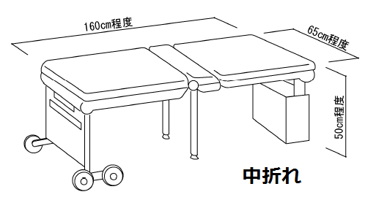
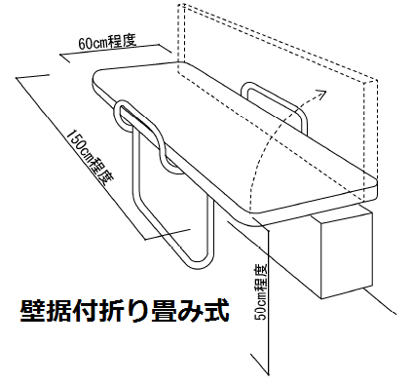
（ ）使える （ ）使えない

●中折れ
（ ）使える （ ）使えない

●壁据付折り畳み式
（ ）使える （ ）使えない

③大型ベッドを必要としている人はどの位いるのでしょうか？ お知り合いの状況も踏まえながら、あなたの考えをお教えください。 尚、その使用頻度は問いません。「たまに」でも必要とする可能性があれば「必要としている人」と考えてください。

車いす使用者（ ）人程度に１人は大型ベッドを必要としている（と思う）。

④複数の車いす使用者用便房を整備する場合、大型ベッドをどの程度設置すべきと考えますか？
以下に示す施設用途について、あなたの考えに最も近いもの１つに○を付けてください。
但し、トイレの広さは十分とします。

●ショッピングセンターなどの商業施設：各階に数箇所、建物全体で１０箇所程度の車いす使用者用便房が整備されることを想定してお答えください。
（ ）全ての車いす使用者用便房に大型ベッドを設置すべき
（ ）各階の車いす使用者用便房の約半数には大型ベッドを設置すべき
（ ）各階に最低１箇所の大型ベッド付き便房は必要
（ ）施設に１箇所の大型ベッド付き便房は必要
（ ）設置する必要はない
（ ）その他［ ］

●競技場・野球場など：Tokyo 2020 アクセシビリティ・ガイドラインの規程に基づき「車いす使用者用便房」が整備されている^{注）}ことを想定してお答えください。
（ ）全ての車いす使用者用便房に大型ベッドを設置すべき
（ ）車いす使用者用便房の半数以上に大型ベッドを設置すべき
（ ）設置数（割合）ではなく、「メイン、バック、両サイド」「内・外野、ホーム側、ビジター側」などに設定される座席エリアごとに最低1箇所の大型ベッド付き便房は必要
（ ）少なくとも各階に１箇所は必要
（ ）施設に１箇所の大型ベッド付き便房は必要
（ ）設置する必要はない
（ ）その他［ ］
注）Tokyo 2020 アクセシビリティ・ガイドラインでは「どのようなスポーツイベントでもアクセシブルな座席の最低要件は総座席数の0.50%」「アクセシブルトイレの数はそのトイレを必要としている利用者15人に1か所の割合で設置」と規定されています。それに基づくと、観客席数５万人で車いす使用者用便房が１７箇所以上整備されることになります。

2) オストメイト用設備について
①オストメイト用汚物流しの使用について、あなたの状況に該当するもの1つに◯を付けてください。
（ ）日常的に使用する
（ ）たまに使用する
（ ）ほとんど使用しない
（ ）まったく使用しない
①-2 「ほとんど使用しない」「全く使用しない」を選んだ人は、どこを利用していますか？
（ ）多機能トイレの便器を利用して排出している
（ ）一般便房の便器を利用して排出している
（ ）その他〔 〕
（ ）オストメイトではないので使用しない

②車いす使用者でオストメイト用汚物流しを必要としている人はどの位いるのでしょうか？
お知り合いの状況も踏まえながら、あなたの考えをお教えください。
尚、その使用頻度は問いません。「たまに」でも必要とする可能性があれば「必要としている人」と考えてください。
車いす使用者（ ）人程度に１人はオストメイト用汚物流しを必要としている。

③複数の車いす使用者用便房を整備する場合、そこにオストメイト用汚物流しをどの程度設置すべきと考えますか？ 以下に示す施設用途について、あなたの考えに最も近いもの１つに○を付けてください。但し、「車いす使用者用便房の広さは十分」であり、また「一般便房にもオストメイト用汚物流しが設置されている」とします。

●ショッピングモールなど：３階建ての施設で各階４つの車いす使用者用便房が整備されることを想定してお答えください。
（ ）全ての車いす使用者用便房にオストメイト用汚物流しを設置すべき
（ ）各階の車いす使用者用便房の半数にはオストメイト用汚物流しを設置すべき
（ ）各階の最低１箇所の車いす使用者用便房にはオストメイト用汚物流しを設置すべき
（ ）建物に１箇所はオストメイト用汚物流しがついた車いす使用者用便房が必要
（ ）車いす使用者用便房内にオストメイト用汚物流しは設置する必要はない
（ ）その他［ ］

●競技場・野球場など：Tokyo 2020 アクセシビリティ・ガイドラインの規程に基づき「車いす使用者用便房」が整備されていることを想定してお答えください。
（ ）全ての車いす使用者用便房にオストメイト用汚物流しを設置すべき
（ ）車いす使用者用便房の半数以上にオストメイト用汚物流しを設置すべき
（ ）設置数（割合）ではなく「メイン、バック、両サイド」「内・外野、ホーム側、ビジター側」などに設定される座席エリアごとに最低1箇所はオストメイト用汚物流しが設置された車いす使用者用便房が必要
（ ）各階に１箇所はオストメイト用汚物流しが設置された車いす使用者用便房が必要
（ ）施設に１箇所のオストメイト用汚物流しつきの車いす使用者用便房が必要
（ ）車いす使用者用便房内にオストメイト用汚物流しは設置する必要はない
（ ）その他［ ］

3) 緊急通報用呼び出しボタンについて
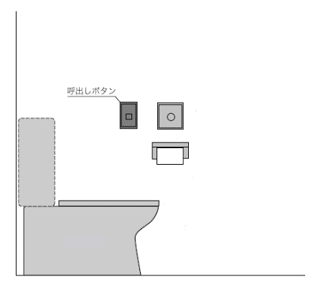
① 便器に座った状態で操作できる呼び出しボタン（JIS S 0026準拠）以外の呼び出しボタンは必要だと思いますか？便器に座った状態で操作できる呼び出しボタンとは、右図の場所にあるものです。
（ ）便器に座った状態で操作できる呼び出しボタンのみでよい→問2-3へ
（ ）便器に座った状態で操作できる位置以外にも必要
↓②へ

② 便器に座った状態以外でも使える位置とは、どこに必要だと思いますか？
但し、図のA.B.Cの場所には、それぞれ床上30cmの位置にあるものとします。
注：何カ所かに設置されていた方が様々なケースに対応できることは言うまでもありませんが、ここでは重要性を把握したいと考えていますので、最も必要と考える場所1箇所について○をつけてください。
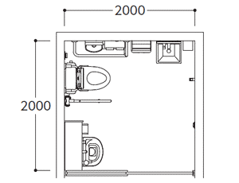
B.跳ね上げ手すりの下
A. 便器側面に取りつけられた手すりの下
C.便器正面の壁下部
（ ）Aの場所に必要
（ ）Bの場所に必要
（ ）Cの場所に必要
（ ）その他の場所に必要→その場所は？
［ ］

2-3. 車いす使用者用簡易型便房の使用可能性について
注：ここで言う車いす使用者用簡易型便房とは、一般トイレ内にあるものとします。
1) あなたは車いす使用者用簡易型便房（図参照）を使用できますか？ 使用したことのない人は経験による想像で構いませんのでお答えください。
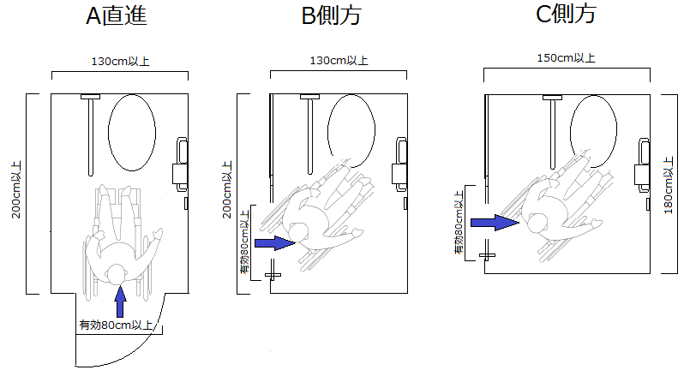
A：短辺130cm×長辺200cmの便房で便器に直進でアプローチする場合
（ ）問題なく使用できると思う （ ）なんとか使用できると思う
（ ）使用できない
B：短辺130cm×長辺200cmの便房で便器に側方からアプローチする場合
（ ）問題なく使用できると思う （ ）なんとか使用できると思う
（ ）使用できない
C：短辺150cm×長辺180cmの便房で便器に側方からアプローチする場合
（ ）問題なく使用できると思う （ ）なんとか使用できると思う
（ ）使用できない

2) 車いす使用者用簡易型便房を利用できる車いす使用者はどの位いるのでしょうか？ お知り合いの状況を踏まえながら考えを教えてください。
①電動車いすの場合
（ ）全員使える
（ ）数人に１人は使える。
→電動車いす使用者（ ）人程度に１人は何とか使用できる。
（ ）誰も使えない
（ ）わからない
（ ）その他 ［ ］

②手動車いすの場合
（ ）全員使える
（ ）数人に１人は使える。
→手動車いす使用者（ ）人程度に１人は何とか使用できる。
（ ）誰も使えない
（ ）わからない
（ ）その他［ ］

2-4. その他、トイレ利用時に感じた困り事（設備に関することなど）がありましたら、ご自由にお書きください。

設問3. 車いす席の使用状況とニーズ
3-1. 車いす席の利用実態について
観客席を有する施設（例：競技場、劇場等）の車いす席を利用したことがありますか？
1) 以下について利用したことがある施設全てに○を付け、その頻度をお教えください。尚、利用した際のイベント内容は問いません。

（ ）競技場（サッカースタジアム等を含む）
→利用頻度は？
（ ）何年かに１回程度、或いはそれ以下 （ ）1年に1回程度
（ ）半年に1回程度 （ ）3か月に1回程度 （ ）1か月に1回程度
（ ）1週間に1回程度 （ ）それ以上
（ ）野球場
→利用頻度は？
（ ）何年かに１回程度、或いはそれ以下 （ ）1年に1回程度
（ ）半年に1回程度 （ ）3か月に1回程度 （ ）1か月に1回程度
（ ）1週間に1回程度 （ ）それ以上

（ ）体育館
→利用頻度は？
（ ）何年かに１回程度、或いはそれ以下 （ ）1年に1回程度
（ ）半年に1回程度 （ ）3か月に1回程度 （ ）1か月に1回程度
（ ）1週間に1回程度 （ ）それ以上
（ ）劇場
→利用頻度は？
（ ）何年かに１回程度、或いはそれ以下 （ ）1年に1回程度
（ ）半年に1回程度 （ ）3か月に1回程度 （ ）1か月に1回程度
（ ）1週間に1回程度 （ ）それ以上
（ ）映画館
→利用頻度は？
（ ）何年かに１回程度、或いはそれ以下 （ ）1年に1回程度
（ ）半年に1回程度 （ ）3か月に1回程度 （ ）1か月に1回程度
（ ）1週間に1回程度 （ ）それ以上

（ ）その他［ ］
→利用頻度は？
（ ）何年かに１回程度、或いはそれ以下 （ ）1年に1回程度
（ ）半年に1回程度 （ ）3か月に1回程度 （ ）1か月に1回程度
（ ）1週間に1回程度 （ ）それ以上

2) 1)で○をつけた施設ごとに、車いす席を利用した時に感じた問題点について、該当するもの全てに○をつけてください。
 | 問3-1. 1)で○をつけた施設を対象として、問題と感じた事柄の該当欄に○をつけてください
 | 競技場 | 野球場 | 体育館 | 劇場 | 映画館 | その他
問題点は特に感じなかった

前の人が立った状態で、フィールドや舞台などが見えない

車いす席の場所が観覧席の上の方にあり、フィールドや舞台などが見えにくい
車いす席の場所が観覧席の下の方にあり、高い場所を見上げるのが大変
車いす席前の手すりが邪魔になりフィールドや舞台などが見づらい
柱や庇などが邪魔になってフィールドや舞台の一部が見えない

入り口から車いす席までの経路がバリアフリーになっていない

入り口から車いす席の場所が遠い

車いす席から車いす使用者用便房までが遠い

その他
（ ）

3-2. 車いす席の場所の選択について（その1）
入り口から車いす席、また車いす席からトイレまでの移動利便性が確保され、前の座席の人が立ってもフィールドや舞台が見やすいように設計された（サイトラインが確保された）車いす席が価格の高いSS席から安いC席に用意されているとします。
以下の条件の場合、あなたはどの席を選択しますか？ 選択する順番を１～５でお答えください。
尚、価格設定はプロ野球、Jリーグ、ミュージカル、演劇、コンサート等の実態を参考に設定しています。

1) 非常に興味のある（見たい）試合／コンサート／演劇で、席の価格がSS席：6500円、S席5500円、A席4500円、B席3500円、C席2500円程度の場合
（ ）SS席 （ ）S席 （ ）A席 （ ）B席 （ ）C席

2) 非常に興味のある（見たい）試合／コンサート／演劇で、席の価格がSS席：10000円、S席8500円、A席6000円、B席4000円、C席2500円程度の場合
（ ）SS席 （ ）S席 （ ）A席 （ ）B席 （ ）C席

3) 誘われたら見に行っても良いと思う試合／コンサート／演劇で、席の価格がSS席：6500円、S席5500円、A席4500円、B席3500円、C席2500円程度の場合
（ ）SS席 （ ）S席 （ ）A席 （ ）B席 （ ）C席

4) 誘われたら見に行っても良いと思う試合／コンサート／演劇で、席の価格がSS席：10000円、S席8500円、A席6000円、B席4000円、C席2500円程度の場合
（ ）SS席 （ ）S席 （ ）A席 （ ）B席 （ ）C席

3-3. 車いす席の場所の選択について（その2）
その1とほぼ同様の質問ですが、お答えください。
入り口から車いす席、また車いす席からトイレまでの移動利便性が確保され、前の座席の人が立ってもフィールドや舞台が見やすいように設計された（サイトラインが確保された）車いす席が様々な価格帯に用意されているとします。
以下の条件の場合、あなたはどの席を選択しますか？尚、それぞれの具体的な値段については、あなたの想像する値段で構いません。

1) 非常に興味のある（見たい）試合／コンサート／演劇では、どの席を選びますか？あなたの考えに最も近いもの1つを選んでください。
（ ）値段の高い席で見たい
（ ）平均的な値段の席で見たい
（ ）安い席でもよいから見たい

2) 誘われたら見に行っても良いと思う試合／コンサート／演劇では、どの席を選びますか？あなたの考えに最も近いもの1つを選んでください。
（ ）値段の高い席で見たい
（ ）平均的な値段の席で見たい
（ ）安い席でもよいから見たい

3-4. その他、車いす席利用時に感じた困り事（チケット入手、同伴者など全般に関して）がありましたら、ご自由にお書きください。

――――――――――――――――――――――――――――――――――――――――
アンケートは以上になります。ご協力ありがとうございました。

アンケートの集計結果報告を希望される方は送付先メールアドレスをお教えください。
もし、郵送を希望される場合は送付先住所をご記入ください。
送付先メールアドレス／住所

